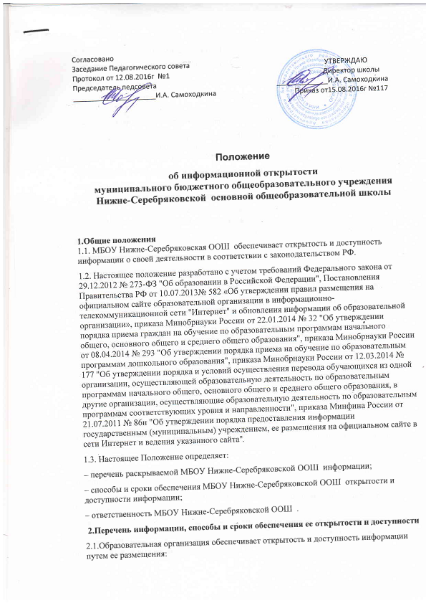

– на информационных стендах МБОУ Нижне-Серебряковской ООШ ;
– на официальном сайте МБОУ Нижне-Серебряковской ООШ ;
– в средствах массовой информации (в т. ч. электронных).
2.2. Перечень обязательных к раскрытию сведений о деятельности МБОУ Нижне-Серебряковской ООШ :
– дата создания МБОУ Нижне-Серебряковской ООШ ;
– информация об учредителе, учредителях МБОУ Нижне-Серебряковской ООШ , месте нахождения МБОУ Нижне-Серебряковской ООШ , режиме, графике работы, контактных телефонах и адресах электронной почты;
– информация о структуре и органах управления МБОУ Нижне-Серебряковской ООШ ;
– информация о реализуемых образовательных программах с указанием учебных предметов, предусмотренных соответствующей образовательной программой;
– информация о численности обучающихся по реализуемым образовательным программам за счет бюджетных ассигнований федерального бюджета, бюджетов субъектов РФ, местных бюджетов и по договорам об образовании за счет средств физических и (или)юридических лиц;
– информация о языках образования;
– информация о федеральных государственных образовательных стандартах;
– информация о руководителе МБОУ Нижне-Серебряковской ООШ , его заместителях;
– информация о персональном составе педагогических работников с указанием уровня образования, квалификации и опыта работы;
– информация о материально-техническом обеспечении образовательной деятельности (в т. ч. наличии оборудованных учебных кабинетов, объектов для проведения практических занятий, библиотек, объектов спорта, средств обучения и воспитания, условиях питания и охраны здоровья обучающихся, доступе к информационным системам и информационно-телекоммуникационным сетям, электронных образовательных ресурсах, к которым обеспечивается доступ обучающихся);
– информация о количестве вакантных мест для приема (перевода) по каждой образовательной программе (на места, финансируемые за счет бюджетных ассигнований федерального бюджета, бюджетов субъектов РФ, местных бюджетов, по договорам об образовании за счет средств физических и (или) юридических лиц), в т. ч.:
а) о количестве мест в первых классах для приема детей, проживающих на закрепленной территории, не позднее 10 календарных дней с момента издания распорядительного акта о закрепленной территории;
б) о наличии свободных мест для приема детей, не проживающих на закрепленной территории не позднее 1 июля;
– информация о наличии и условиях предоставления обучающимся мер социальной поддержки;
– информация об объеме образовательной деятельности, финансовое обеспечение которой осуществляется за счет бюджетных ассигнований федерального бюджета, бюджетов субъектов РФ, местных бюджетов, по договорам об образовании за счет средств физических и (или) юридических лиц;
– информация о поступлении финансовых и материальных средств и об их расходовании по итогам финансового года;
– информация о размещении заказов на поставки товаров, выполнение работ, оказание услуг согласно Федеральному закону от 05.04.2013 № 44-ФЗ "О контрактной системе в сфере закупок товаров, работ, услуг для обеспечения государственных и муниципальных нужд", Федеральному закону от 18.07.2011 № 223-ФЗ "О закупках товаров, работ, услуг отдельными видами юридических лиц" (вправе разместить).
2.3. Обязательны к открытости и доступности копии следующих документов МБОУ Нижне-Серебряковской ООШ :
– устав;
– лицензия на осуществление образовательной деятельности (с приложениями);
– свидетельство о государственной аккредитации (с приложениями);
– план финансово-хозяйственной деятельности МБОУ Нижне-Серебряковской ООШ , утвержденный в установленном законодательством порядке;
– локальные нормативные акты, в т. ч. правила внутреннего распорядка обучающихся, правила внутреннего трудового распорядка, коллективный договор;
– отчет о результатах самообследования;
– документ о порядке оказания платных образовательных услуг, в т. ч. образец договора об оказании платных образовательных услуг, документ об утверждении стоимости обучения по каждой образовательной программе;
– предписания органов, осуществляющих государственный контроль (надзор) в сфере образования, отчеты об исполнении таких предписаний;
– публичный доклад;
– примерная форма заявления о приеме;
–распорядительный акт органа местного самоуправления муниципального района, городского округа о закреплении образовательных организаций за конкретными территориями муниципального района, городского округа;
– распорядительный акт о приеме (приказ) размещается вдень их издания на информационном стенде МБОУ Нижне-Серебряковской ООШ и на официальном сайте МБОУ Нижне-Серебряковской ООШ в сети Интернет;
–уведомление о прекращении деятельности;
– положение о закупке (вправе разместить);
– план закупок (вправе разместить).
2.4. Государственное (муниципальное) учреждение обеспечивает открытость и доступность документов, определенных п. 2.3, путем предоставления электронных копий следующих документов:
– решение учредителя о создании учреждения;
– учредительные документы учреждения;
– свидетельство о государственной регистрации учреждения;
– решения учредителя о назначении руководителя учреждения;
–государственное (муниципальное) задания на оказание услуг (выполнение работ);
– план финансово-хозяйственной деятельности государственного (муниципального)учреждения;
– годовая бухгалтерская отчетность учреждения;
– отчет о результатах деятельности государственного (муниципального) учреждения и об использовании закрепленного за ним государственного (муниципального) имущества;
– сведения о проведенных в отношении учреждения контрольных мероприятиях и их результатах.
Государственное(муниципальное) учреждение также предоставляет в электронном структурированном виде:
– общую информацию об учреждении;
– информацию о государственном (муниципальном) задании на оказание государственных (муниципальных) услуг (выполнение работ) и его исполнении;
– информацию о плане финансово-хозяйственной деятельности;
– информацию об операциях с целевыми средствами из бюджета;
– информацию о результатах деятельности и об использовании имущества;
– сведения о проведенных в отношении учреждения контрольных мероприятиях и их результатах;
– информацию о годовой бухгалтерской отчетности учреждения.
2.5. Требования к информации, размещаемой на официальном сайте МБОУ Нижне-Серебряковской ООШ , ее структура, порядок размещения и сроки обновления определяются положением об информационном сайте МБОУ Нижне-Серебряковской ООШ
2.6. Образовательная организация обеспечивает открытость следующих персональных данных:
а) о руководителе МБОУ Нижне-Серебряковской ООШ , его заместителях, в т. ч.:
– фамилия, имя, отчество (при наличии) руководителя, его заместителей;
– должность руководителя, его заместителей;
– контактные телефоны;
– адрес электронной почты;
б) о персональном составе педагогических работников с указанием уровня образования, квалификации и опыта работы, в т. ч.:
– фамилия, имя, отчество (при наличии) работника;
– занимаемая должность (должности);
– преподаваемые дисциплины;
– ученая степень (при наличии);
– ученое звание (при наличии);
– наименование направления подготовки и (или) специальности;
– данные о повышении квалификации и (или) профессиональной переподготовке (при наличии);
– общий стаж работы;
– стаж работы по специальности;
– иная информация о работниках МБОУ Нижне-Серебряковской ООШ , на размещение которой имеется их письменное согласие (в том числе – на размещение фотографий) (вправе разместить).
2.7. Образовательная организация обязана по письменному требованию работника внести изменения в размещенную о нем информацию при условии предоставления подтверждающих документов.
3.Ответственность образовательной организации
3.1. Образовательная организация осуществляет раскрытие информации (в т. ч. персональных данных) в соответствии с требованиями законодательства РФ.
3.2. Образовательная организация обеспечивает обработку и хранение информации о своих работниках, а также иных субъектах персональных данных способами, обеспечивающими максимальную защищенность такой информации от неправомерного использования в соответствии с требованиями Федерального закона от 27.07.2006 № 152-ФЗ "О персональных данных", положением об обработке персональных данных.
3.3. Образовательная организация несет ответственность в порядке и на условиях, устанавливаемых законодательством РФ, за возможный ущерб, причиненный в результате неправомерного использования информации третьими лицами.

